4.5 **Diagrammi delle attività (Activity Diagram)**

Il diagramma delle attività è un diagramma di flusso per rappresentare il flusso da un'attività all'altra. L'attività può essere descritta come un'operazione del sistema. In più permettono di rappresentare processi paralleli e la loro sincronizzazione.

Un Activity Diagram può essere associato:

* A una classe
* All’implementazione di un’operazione
* Ad uno Use Case
* A tutto il sistema
* A processi di business

**Elementi Grafici**:

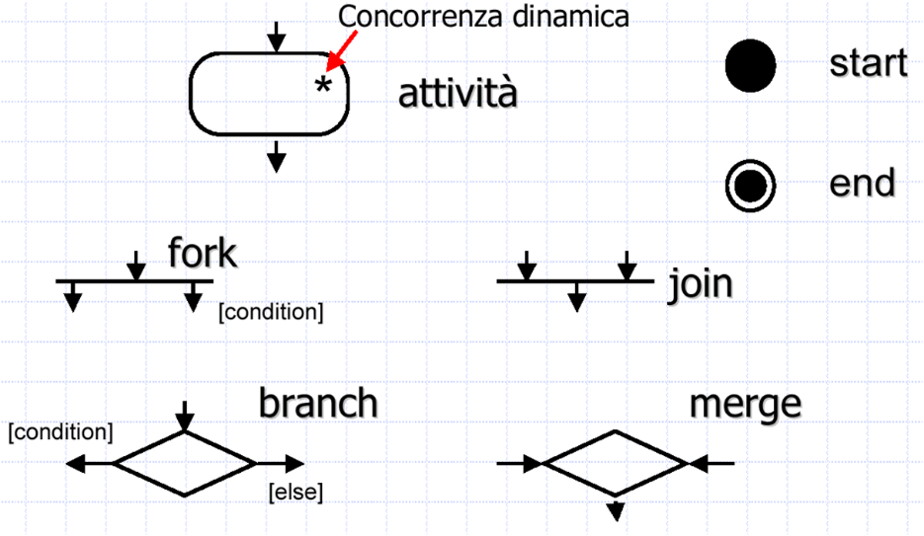 *Le attività possono essere gerarchiche*

**Elementi**:

* ***Activity***: una esecuzione non atomica entro uno state machine.

Una activity è composta da action, elaborazioni atomiche comportanti un cambiamento di stato del sistema o il ritorno di un valore .

* ***Transition***: flusso di controllo tra due action successive.
* ***Guard*** ***expression***: espressione booleana (*condition*) che deve essere verificata per attivare una transition.
* ***Branch***: specifica percorsi alternativi in base a espressioni booleane.

Un branch ha una unica transition in ingresso e due o più transition in uscita.

* ***Synchronization*** ***bar***: usata per sincronizzare flussi concorrenti.
* ***fork***: per splittare un flusso su più transition verso action state concorrenti
* ***join***: per unificare più transition da più action state concorrenti in una sola

*il numero di fork e di join dovrebbero essere bilanciati*

* ***Activity state***: stati non atomici (decomponibili ed interrompibili)

Un activity state può essere a sua volta rappresentato con un activity diagram.

* ***Action state***: azioni eseguibili atomiche (non possono essere decomposti né interrotti)

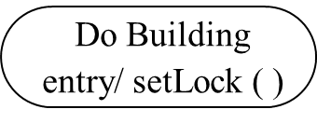Una action state può essere considerata come un caso particolare di activity state.

Activity e Action state hanno la stessa rappresentazione grafica, ma un activity state può avere parti addizionali (es. entry ed exit action).

***Esempio***: Gestione ordini

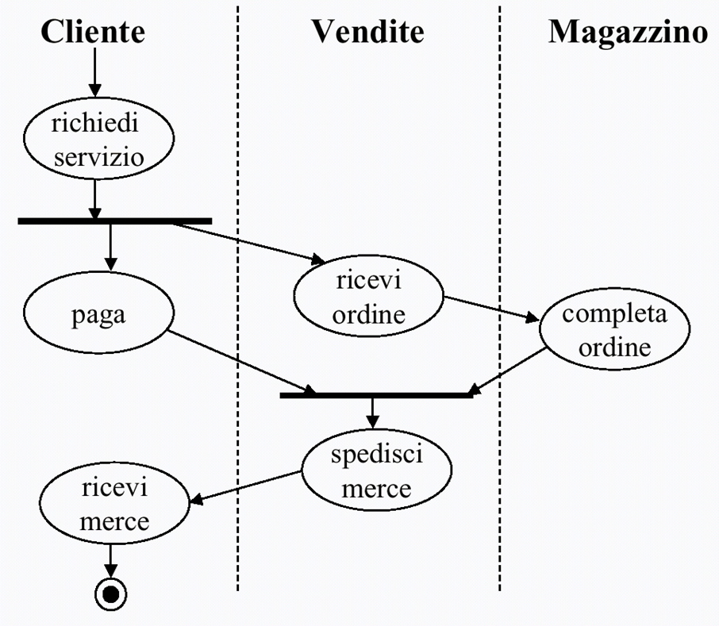

**Swimlanes**:

Costrutto grafico rappresentante un insieme partizionato di action/activity. Identificano le responsabilità relative alle diverse operazioni:

* Parti di un oggetto
* Oggetti diversi

Per ogni oggetto responsabile di action/activity nel diagramma è definito ***swimlane***, identificato da un nome univoco.

**Attività e flussi di oggetti (object flow)**:

Modellano l’utilizzo di object da parte di action/activity state e l’influenza di queste su essi, possono:

* *essere l’output di una action*: la action crea l’object, la freccia della relationship punta l’object
* *essere l’input di una action*: questa usa l’object, la freccia della relationship punta l’action
* *essere manipolati da qualsiasi numero di action*: l’output di una action può essere l’input di un’altra
* *essere presenti più volte nello stesso diagramma*: ogni presenza indica un differente punto della vita dello object